Bageta francouzská

Charakteristika výrobku:
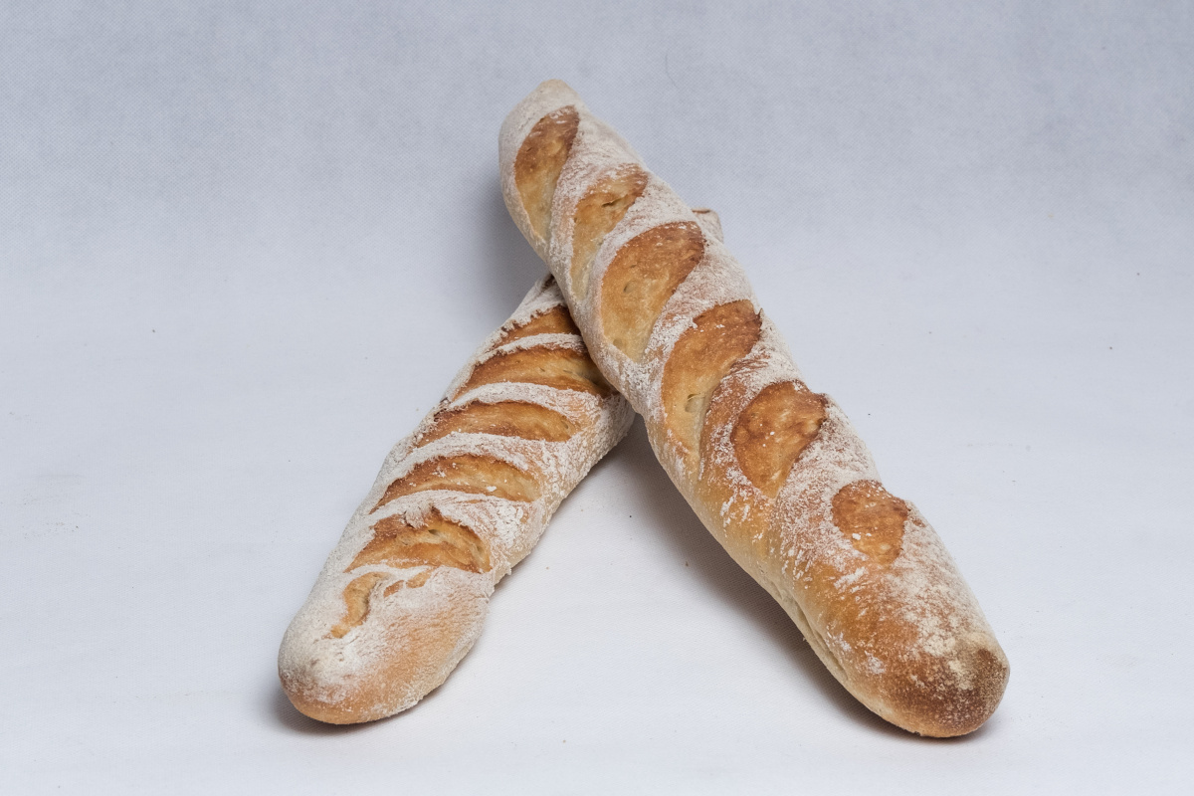
Výrobek z pšeničné chlebové mouky. Střída velmi porézní. Povrch obalen v mouce a upečen do zlatova.

Druh / skupina:

Čerstvé běžné pečivo / pšeničné

Gramáž:
0002238 Bageta francouzská 300g

Složení:
pšeničná mouka 56,%; droždí; voda; přípravek Fermentic (sušený fermentovaný pšeničný omládek, hroznový cukr. rostlinný olej, enzymy, antioxidant: kyselina askorbová E300), sůl..

Datum minimální trvanlivosti:
72 hodin

Alergeny:
obiloviny obsahující lepek;

výrobek může obsahovat stopy: vajec a výrobky z nich;, sóju; arašídů; skořápkových plodů, mléka a výrobků z něj (včetně laktózy), sezamová semínka.

Země původu: Česká republika

Výživové údaje ve 100g hotového výrobku
Energetická hodnota | 851,41 kJ
 | 203,35 kcal
Tuky | 1,03 g
z toho nenasycené mastné kyseliny | 0,12 g
Sacharidy | 40,40 g
z toho cukry | 1,68 g
Vláknina | 1,81 g
Bílkoviny | 7,13 g
Sůl | 1,28g

